- КЛЮЧЕВЫЕ АСПЕКТЫ
«БОЛЬШОГО РАЗГОВОРА С ПРЕЗИДЕНТОМ»
(ПО ИТОГАМ ВСТРЕЧИ ГЛАВЫ ГОСУДАРСТВА С ЖУРНАЛИСТАМИ, ПРЕДСТАВИТЕЛЯМИ ОБЩЕСТВЕННОСТИ, ЭКСПЕРТНОГО И МЕДИЙНОГО СООБЩЕСТВА)

9 августа 2021 г. во Дворце Независимости состоялся «Большой разговор с Президентом». На мероприятие, которое традиционно проходило в формате открытого диалога, были приглашены журналисты, представители общественности, экспертного и медийного сообщества.
Нынешний «Большой разговор с Президентом» стал самым продолжительным мероприятием подобного формата: общение с Главой государства продолжалось более 8 часов. Прямую трансляцию вели около 20 медиаресурсов Беларуси, России и Украины, в том числе и на английском языке.
Во время общения с участниками «Большого разговора» Глава государства затронул много важных тем:
национальное единство;
внутриполитическая ситуация;
пандемия COVID-19 и ее последствия;
национальная экономика;
санкционное давление на Беларусь;
взаимоотношения с Российской Федерацией;
международная обстановка.
В начале мероприятия Глава государства обозначил принципиальную важность честного общения, «без купюр». Он отметил, что сегодня Беларусь оказалась в фокусе внимания всего мира, но не по своей воле. Многое из того, что происходило в последнее время в Беларуси, было в большей степени сознательно искажено, даже перевернуто с ног на голову оппонентами государства. «Удивительно, но порой даже солидные мировые средства массовой информации наводят тень на абсолютно очевидные вещи, – обратил внимание А.Г.Лукашенко. – Поэтому сегодня нужен этот разговор – в прямом эфире, открытый, глаза в глаза».
Цель была достигнута – состоялась искренняя, живая беседа: участники «Большого разговора с Президентом» не ограничивались только вопросами, но и выступали с инициативами, высказывали свою точку зрения, дискутировали друг с другом и с Главой государства.
НАЦИОНАЛЬНОЕ ЕДИНСТВО
Во время мероприятия А.Г.Лукашенко обозначил ключевые аспекты развития внутриполитической ситуации в стране, затронув события годичной давности. По словам белорусского лидера, Беларусь прошла серьезное испытание на национальное единство. Нынешний 2021 год был объявлен Годом народного единства именно потому, что белорусы смогли сохранить страну в борьбе за выбор исторического пути и своих перспектив. Президент подчеркнул, что это было бы невозможно без консолидации общества в желании и стремлении обеспечить мир на родной земле. «У нас есть все для того, чтобы этот период в своей новейшей истории пройти достойно. Есть народ, думающий, образованный, преданный интересам суверенной Беларуси. Есть всеобщее понимание, что в сфере национальных интересов мы все смотрим в одном направлении – государственном», – подчеркнул Глава государства.
Единство белорусов, по словам А.Г.Лукашенко, продемонстрировала и успешная работа VI Всебелорусского народного собрания (далее – ВНС). На форуме была принята программа социально-экономического развития страны на ближайшую пятилетку.
На собрании делегатами также было сделано предложение об учреждении в Беларуси Дня народного единства. Инициатива была поддержана Главой государства, и теперь этот праздник будет ежегодно отмечаться 17 сентября.
Президент подчеркнул, что дата была выбрана не случайно – ее можно по праву считать днем воссоединения белорусского народа: «Если бы этого дня не было, не было бы нашей страны. Это для нас святой праздник».

ВНУТРИПОЛИТИЧЕСКАЯ СИТУАЦИЯ
Затрагивая вопросы внутриполитической ситуации и удовлетворяя журналистский интерес в том числе к событиям прошлого года, Президент Беларуси А.Г.Лукашенко отметил, что «мы тогда провели подготовку к выборам и сами выборы в условиях тотальной гласности и демократизации политической жизни. Разница была лишь в том, что одни готовились к справедливым и честным выборам, а другие, призывающие «долбить власть», к перевороту».
В тоже время Глава государства признал, что он действительно не уделял должного внимания проведению агитационной предвыборной кампании, потому что тогда не это было в приоритете – нужно было заниматься вопросами лечения людей от коронавируса: «Я не самоустранился. У меня не было для этого времени. Мне нужно было защитить людей, спасти их», – подчеркнул А.Г.Лукашенко.
Президент обратил внимание, что в 2020 году, в условиях сложившейся эпидемиологической ситуации, широко обсуждалась возможность переноса президентских выборов, и общество бы аплодисментами встретило это решение. «Надо было отнести выборы куда-то. Но если и были основания (а они были), то это было бы не совсем порядочно и незаконно», – заявил белорусский лидер.
Касательно событий, произошедших после выборов, А.Г.Лукашенко отметил, что Беларусь не впервые сталкивается с протестной активностью после выборов, это наблюдалось и ранее после электоральных кампаний. «Тогда эти протесты вспыхивали и в течение суток-двух гасли. Не мы их ликвидировали (мы, конечно, противодействовали, нам нужен был порядок в Минске), сейчас это было более длительно, потому что была длительная подготовка и была основа, – отметил Президент. – Единственная основа для этих протестов – обезумевшие люди во всем мире. Средства массовой информации подыгрывали этому, запугивали людей».
Глава государства заметил, что протестное движение в республике не было массовым: «На пике было (а есть методика подсчета) 46 700 – в Минске. Собрали со всей страны. Ну а картинку сделать не проблема».
А.Г.Лукашенко также подчеркнул, что в Беларуси власти отреагировали на протесты гораздо мягче, чем, например, в США. «Сколько заключенных по вашингтонскому делу, когда там хотели устроить переворот, сейчас находятся под следствием и в тюрьмах, не назовете? Вы не знаете. А в Беларуси вам любой журналист скажет: минимум полтысячи томится в тюрьмах, они там по закону сидят. Не дело было врываться в парламент США, ворвались – получили. Вы за что хотите нас наказать? За то, что мы защитились, не стреляя огнестрельным оружием в голову женщинам?». При этом Президент обратил внимание, что несанкционированные акции спонсировались Западом: «Но вы же начали эту бойню, проповедники тех, кто сбежал от жесткости. Вы до итоговых объявлений выборов осуществили попытку государственного переворота. Вы пришли с оружием и с поддержкой из-за рубежа. Это страшное преступление по конституции любой страны».
Откровенно ответил Президент и на вопрос о своем отношении к протестовавшим: «Это часть белорусского народа. Каждого человека – маленького, большого, среднего, элитного – я должен воспринимать как своего».
Белорусский лидер однозначно отверг упреки в диктатуре в свой адрес: «Для того чтобы диктовать в мире, надо иметь соответствующий ресурс. У нас этого ресурса нет. Поэтому я никогда никому ничего не диктовал и диктовать не собираюсь. Я должен обеспечить безопасность и сохранность созданного впервые за многовековую историю суверенного государства. Вот и все. На остальное у нас нет желания и возможности тратить ресурсы». Вместе с тем А.Г.Лукашенко сделал акцент на том, что «если уж нас достанут очень сильно – мы отреагируем. Что мы и делаем».
На «Большом разговоре с Президентом» была затронута тема возможного преемника и будущих президентских выборов. Глава государства подчеркнул – это непростой вопрос. «Кого белорусский народ изберет, тот и будет Президентом, это действительно так». Белорусский лидер акцентировал внимание на том, что никого не будет «проталкивать». «Изучу их биографии, если не буду знать. Но сомневаюсь в этом. Про всех все расскажу. Если надо будет, побеседую вместе с ними в эфире. Все будет на равных», – пообещал белорусский лидер.
Он также выразил уверенность, что на следующих выборах в Беларуси обязательно победит прагматичный нормальный человек.
По поводу альтернативного исхода президентских выборов А.Г.Лукашенко отметил, что «все сделает, чтобы было объективно». «И если изберут из другой когорты, значит, наш народ должен пережить то, что пережила Грузия, Украина. Раз на чужих ошибках не научился, значит, должен этот этап пройти», – констатировал он, подчеркнув, что этого народ не заслужил.
По словам Главы государства, в период протестных движений в Беларуси многие государственные служащие, иные граждане продемонстрировали истинный патриотизм: «Есть люди, которые в сложные дни не дрогнули, не изменили. Тем самым вписали себя в историю нашего государства и выросли на глазах, выкристаллизовались». Президент выразил надежду, что из этих людей человек 15–20 могут вырасти в президенты, и отметил: «Они в чем-то похожи на меня. Наверное, потому что рядом росли. Они преданы стране, надежны и не будут никого кромсать. Большинство граждан за них проголосует».
Вопрос о преемственности власти тесно связан с темой конституционной реформы. Белорусский лидер пояснил, почему именно сейчас так важна тема обновления Основного Закона страны: «Нельзя эту Конституцию, которая есть (она действительно очень авторитарная), передать тому президенту, который придет. Потому что мы не знаем, кто он еще будет и как он себя поведет. С этого же все началось: нужна новая Конституция, потому что «а вдруг». Вот взяли бы власть с этой Конституцией – и никто бы не шевельнулся. Поэтому да, надо сбалансировать и часть полномочий стратегического характера передать ВНС».
Глава государства признался, что недавно как раз переосмысливал для себя этот вопрос: чем будет заниматься ВНС? Например, определять стратегию на будущее, контролировать некие глобальные вопросы. Возможно, эта функция ВНС будет только временной мерой – до тех пор, пока «все не устаканится в стране». «Весь вопрос в том, какими полномочиями мы наделим Всебелорусское народное собрание. Вот тут я пока не знаю. И уверен, что мы с вами найдем, какие полномочия туда передать. Но передавать будем только в интересах белорусского государства, в этом я кровно заинтересован. Чтобы, когда уйду как первый Президент, это государство не рухнуло».
А.Г.Лукашенко отметил, что в Беларуси необходимо открыто, честно провести референдум по предлагаемым изменениям в Конституцию. При этом добавил, что окончательный проект новой Конституции будет предварительно опубликован, чтобы граждане смогли ознакомиться с предлагаемыми изменениями. «Может, нам придется что-то поправлять еще после того, как она будет вынесена на всенародное обсуждение до референдума. Исправим. Все сделаем демократично, чтобы комар носа не подточил», – заявил белорусский лидер.

ПАНДЕМИЯ COVID-19 И ЕЕ ПОСЛЕДСТВИЯ
Президент подчеркнул правильность действий, выбранных во время пандемии в стране: «Основа того, что происходит в первом полугодии в экономике, была заложена тогда, когда мы не остановили экономику, не загнали людей в четыре стены, когда мы выработали четкий подход к лечению людей – амбулаторный, клинический и санаторный этапы. Назовите хоть одно богатое государство, которое пошло этим путем? А это немалые деньги. Но люди дороже».
А.Г.Лукашенко напомнил, что Беларусь была единственной страной, которая предоставила экспертам ВОЗ доступ в учреждения здравоохранения. По итогам этого визита специалисты ВОЗ, пусть и непублично, но между собой признали: о том, как организована медпомощь в Беларуси, надо говорить на Западе, чтобы об этом слышали те, кто критикует Президента, потому что уровень лечения и безопасности по борьбе с ковидом в Беларуси – беспрецедентный.
«Мы отказались от локдауна, нас били, молотили, как только хотели, нас критиковали все, только ленивый не критиковал за наши подходы, – напомнил белорусский лидер. – Вы можете сказать: в чем разница? Разница, уважаемые друзья, в отношении к людям. «Диктатор» порядочно поставил задачу перед органами власти и порядочно относился к людям, без всякого пиара».

НАЦИОНАЛЬНАЯ ЭКОНОМИКА
Комментируя ситуацию в экономике, Глава государства отметил, что в прошлом году падение мирового ВВП в отдельных, в том числе ведущих, странах было колоссальным. «Мы всего лишь 0,1% или 0,2% потеряли в прошлом году к предыдущему. То есть у нас в прошлом году был очень высокий уровень. И к этому высокому уровню года мы сегодня приросли – примерно 3,5%. Для нас это хорошие показатели. Понятно: все, что происходит, во многом обусловлено внешними факторами и внутренними. На внешних рынках цены на продукты, на другие виды товаров выросли значительно. А поскольку мы не закрылись в прошлом году, у нас достаточно было товара, чтобы на рынке предложить к этому спросу наш товар по высоким ценам. Поэтому мы получили хороший результат. В том числе и в плане внешнего сальдо платежного баланса. Оно у нас положительное», – констатировал он.
Президент отметил высокий спрос в мире на белорусскую продукцию. «Мы наторговали за полгода около $3 млрд на продуктах питания и планируем в этом году превзойти $6 млрд. Но это не главный наш товар. То есть у нас было что при дефиците предложить миру. И мир купил. Ну, естественно, рост объемов. При таком спросе рост объемов нас просто спас», – пояснил белорусский лидер.
Справочно.
Министр экономики Республики Беларусь А.В.Червяков, выступая с докладом в ходе «Большого разговора с Президентом, рассказал, что белорусская экономика устойчиво растет, несмотря на пандемию и санкции. Наибольший вклад – более 80% прироста – обеспечивает промышленность, а объем производства по сравнению с прошлым годом увеличился более чем на 10%.
Возвращение населения к привычному образу жизни восстанавливает и потребительский спрос. Министр сообщил, что «общепит вырос почти на 20%», также «в положительную динамику вышел розничный товарооборот».
Глава Министерства экономики подчеркнул, что опережающими темпами ведется строительство жилья с господдержкой для многодетных семей, и за полугодие его введено более 60% к годовому заданию.
Стабильная ситуация и на рынке труда: уровень безработицы составил 3,9%, что в два раза меньше порогового значения по методологии международной организации труда.
Результаты работы экономики отражаются и на уровне средней заработной платы в стране: ее номинальный размер в июне составил Br1433. Это более чем на 14% выше аналогичного периода прошлого года. При этом заработная плата бюджетников стабильно превышает 80% от средней зарплаты по стране. Также в полном объеме обеспечены выплаты пенсий и пособий.
Говоря о развитии белорусской экономики в условиях санкционного давления, Глава государства обратил внимание, что экспорт действительно важен для страны, так как значительные объемы производимой продукции предназначены для поставки на внешние рынки. Однако рынки Европейского союза и США, которые сейчас вводят санкции, для Беларуси не являлись приоритетными. Он также напомнил, что Беларусь практически все время находилась под влиянием тех или иных санкций. Единственный период без них – когда по предложению лидеров России и Германии В.Путина и А.Меркель Минск был выбран в качестве места проведения переговоров в «нормандском формате» по урегулированию кризиса на юго-востоке Украины.
На просьбу предсказать сценарий развития страны в будущем Глава государства ответил, что это очень серьезный вопрос. Он отметил, что стратегия развития страны – в социально-экономической, политической, военной сфере – была определена на ВНС. «Как человек я хочу, чтобы было тихо, спокойно. Чтобы, родив одного ребенка, вы родили и второго (третий мой будет, как я всегда говорю) – троих детишек, и вы были рады. Чтобы вы могли спокойно вырастить детей. А это спокойствие может быть только тогда, когда есть нормальная экономическая основа под этим. Если люди имеют возможность работать, могут заработать». Президент процитировал слова из народа: «Если в Беларуси ты хочешь заработать, ты заработаешь всегда».

САНКЦИОННОЕ ДАВЛЕНИЕ НА БЕЛАРУСЬ
Во время встречи звучали не только ответы на волнующие вопросы, касающиеся санкций, но и определенные посылы другим странам о недопустимости такого рода давления. Глава государства обратил внимание, что прежде чем вводить в отношении Беларуси санкционные меры, надо просто думать. «У меня есть таблица, я попросил – за что наказали БЕЛАЗ, за что наказали коллектив МАЗа и так далее. И там ну просто смешные и очень интересные обоснования и мотивация этих санкций. Они даже здесь не могут составить нормальную мотивацию – за что?», – подчеркнул полную абсурдность обвинений в отношении Беларуси Президент.
Белорусский лидер поставил задачу – «выдержать этот уровень». Конечно, будет непросто, особенно с учетом того, что нас пугают новыми санкциями. «Американцы решили ввести какие-то санкции. На злобу могу предупредить, поскольку знаю – здесь есть представители СМИ. Вы не думайте, что вот этот шум, в том числе инфошум, это все в отношениях Беларуси с США, Беларуси с Евросоюзом, Польшей и так далее. Да нет, это шум там, наверху. Но есть уровни, на которых мы ведем с ними диалог, переговоры, и никогда он не прекращался. С поляками (с литовцами вообще сейчас никаких контактов, но мы это переживем), Евросоюзом, с американцами у нас есть животрепещущая тема, по которой мы всегда ответственно ведем переговоры. Например, США. Они открыто говорили, что очень ценили нашу работу по борьбе с контрабандой и перемещением радиоактивных материалов – 5 или 6 случаев только в прошлом году. Это они ценили, как и весь мир. И Россия это ценит, и Китай. Но кому, извините меня, нужна какая-то грязная взрывчатка, которая идет в Европейский союз. Для американцев это вопрос вопросов. Мы за это их ценили, вместе работали. Мы и сейчас продолжаем работать, но я их предупредил: если они перейдут уж слишком сильно красную черту, мы с ними вообще и на эту тему разговаривать не будем. К чему это может привести? Пример – нелегальная миграция». При этом А.Г.Лукашенко подчеркнул, что мы никого не шантажируем: «Мы никому не угрожаем. Просто вы нас ставите в те условия, что мы вынуждены реагировать, и мы реагируем».
Президент также добавил: «Как бы ни было сложно и трудно, мы пережили этот год. Он был непростой. Мы выдержим и другие годы. Но мы не отступим, не встанем на колени. Хватит».

ВЗАИМООТНОШЕНИЯ С РОССИЙСКОЙ ФЕДЕРАЦИЕЙ
Как отметил белорусский лидер, ни одни страны не имеют такого взаимодействия, как Беларусь и Россия, поэтому наши государства без труда смогут совместно преодолеть любые санкции, вводимые против них: «Нам не надо переживать. Мы две самодостаточные страны. Имея наш опыт, нам даже много денег не надо, чтобы восстановить разрушенное и обеспечить людей всем необходимым».
Президент Беларуси также отметил, что события прошлого года многое показали и подтолкнули Беларусь и Россию к более активному сотрудничеству. «Не было бы счастья, да несчастье помогло, – сказал Глава государства. – Мы остались вдвоем – Беларусь и Россия. Потому что удар оттуда наносился через Беларусь, как всегда было, в сердце России».
А.Г.Лукашенко подчеркнул, что Беларусь никогда не была против интеграции с Россией, но основа любого союза – это одинаковые условия и равноправие. «Мы никогда не были против теснейшего союза, но вы нас всегда держали на расстоянии и сейчас вы держите нас на расстоянии. И даже сейчас во время пандемии, хоть вы и закрылись от нас, мы от вас не закрывались», – отметил Президент.
Глава государства считает, чтобы развивать интеграцию, особенно в сфере экономики, «не надо того, чтобы кого-то взять и включить в состав (…) Говоря об интеграции, мы должны четко понимать – любая интеграция возможна, но без потери государственности и суверенитета».
Президент также сказал: «Намеки от отдельных лиц идут, чтобы разрушить эту интеграцию, чтобы нас оттолкнуть от России с намеком на то, что интеграцию они понимают как вхождение Беларуси в состав России. Вы для нас – родные люди, я всегда проводил эту политику. При этом мы суверенные и независимые государства, наши люди очень ценят то, что спустя много веков мы стали суверенными и независимыми. И когда я слышу эти намеки, что Беларусь войдет в состав России, я думаю, а нужна ли России еще одна головная боль? Нет, и Президент России так это и понимает».
Глава государства напомнил, что единое экономическое пространство, которое выстраивают Беларусь и Россия, предполагает равные условия для всех субъектов хозяйствования, предприятий и людей. И если для людей – обычных граждан двух стран – равноправие во многом обеспечено, то, например, в энергетической сфере остаются вопросы для обсуждения. Белорусский лидер задался вопросом: «Как можно интегрироваться и делать шаги, если у вас цены на природный газ в два-три раза ниже, чем в Беларуси», – и добавил: «Мы согласны на рыночные условия, но условия должны быть равными. Мы договорились с Президентом России, что мы преодолеем всякие барьеры и выровняем эти условия».
По словам Главы государства, так называемые интеграционные карты были переформатированы в 28 союзных программ. В их обсуждении остался нерешенным один вопрос. Белорусский лидер выразил надежду, что до конца года состоится Высший государственный совет Союзного государства, на котором будут приняты серьезные решения, в том числе касающиеся дальнейших шагов по интеграции.
Отвечая на вопрос о горизонтах стратегического планирования с акцентом на Россию, А.Г.Лукашенко заметил, что соответствующие планы есть не только в экономике, но и в военно-политической сфере. «У нас очень далеко все спланировано, и я даже не вижу этих горизонтов в плане создания совместной белорусско-российской армии, назовем ее так», – отметил белорусский лидер.
Президент также пояснил, что российские войска в Беларуси могут быть размещены только в случае опасности развязывания новой мировой войны. В то же время Глава государства обратил внимание, что на данном этапе размещать в Беларуси российские базы невыгодно ни России, ни Беларуси, в этом нет абсолютно никакого смысла. «Никогда Россия сюда не передвинет тем более ядерные боеголовки: они будут непосредственно под обстрелом с территории Польши и Литвы», – пояснил А.Г.Лукашенко. «Но надо – все Вооруженные Силы будут здесь, потому что Беларусь для России не чужая земля, кто бы ни был здесь Президентом. И чужой не будет», – убежден белорусский лидер.

МЕЖДУНАРОДНАЯ ОБСТАНОВКА
Достаточно оживленной получилась дискуссия на внешнеполитическую тематику. В частности, активно обсуждались взаимоотношения Беларуси с другими странами-соседями.
Так, Президент высказался за выстраивание нормальных отношений с Польшей. Отвечая на вопрос журналистки польской газеты, что готов А.Г.Лукашенко сделать для улучшения белорусско-польских отношений, Президент сказал: «Я все делал, чтобы у нас были хорошие отношения с Польшей. Вы решили, что будет по-другому, взяли под козырек и все, что вам ЦРУ сказало, вы сделали. Поэтому вы думайте, что делать. Я готов на все, я имею в виду на любые разговоры, и они идут».
Глава государства пояснил, что даже сейчас продолжаются контакты с представителями Польши на различных уровнях, в частности обсуждаются вопросы гуманитарного характера. «Мы негласно этот диалог ведем. И мы видим, что руководство Польши поняло, в какое болото они влезли, ну и мы там с ними сидим. Поскольку мы, наверное, не совсем глупые люди – и поляки, и белорусы, – нам надо выстраивать нормальные отношения».
По словам Президента, есть примеры, когда представители Польши создают успешный бизнес в Беларуси и готовы продолжать свое дело, вкладывать инвестиции: «Чего мы будем с бизнесом воевать или с поляками? Зачем? Это же нормальные люди, с которыми нам жить».
В то же время он обратил внимание на лицемерные заявления отдельных польских политиков и в частности А.Дуды, который озаботился результатами выборов в Беларуси, хотя сам пришел к власти с минимальной разбежкой при подсчете голосов. «Не вам лезть в наш огород! Ну сказали два слова и хватит, понимая, что нам же жить вместе. И там, в Америке, оценят (все-таки два слова сказали), и здесь не будут против вас. Надо же гибкую политику проводить. Судьба наша такая – и Польша, и мы находимся в центре Европы, на пересечении многих интересов. Нет, полезли в бутылку. Чего вы лезете? Что, вы нас на колени поставите? Никогда в жизни. Поэтому давайте искать нормальные отношения».
Однако путь к диалогу через выставление предварительных условий невозможен, убежден Президент. «Не та ситуация, чтобы мне выдвигать какие-то условия. Найдем мы общий язык, потому что нам от этого никуда не деться», – констатировал белорусский лидер.
А вот белорусско-украинские политические отношения, по мнению Президента, находятся в самой низкой точке. А.Г.Лукашенко в этой связи заявил: «Красная черта перейдена тогда, когда Евросоюз еще не прекратил авиасообщение с нами, а Украина это сделала. За что? Неужели до такой мерзости можно дойти, чтобы испортить все, что было до сих пор, все то, что мы делали и сделали для Украины?»
Президент отметил, что всегда поддерживал Украину и украинские власти и даже понимает, почему они в угоду Западу предпринимают недружественные шаги по отношению к Беларуси. При этом подчеркнул, что меньше всего Украине стоит бояться белорусов: «Мы никогда не сделаем пакость по отношению к Украине, если вы первыми не ступите с оружием на нашу землю, – подчеркнул белорусский лидер. – Украинцы – трудолюбивые, красивые люди. Мы готовы с вами разговаривать, мы готовы с вами договариваться».
Президент ответил и на угрозы Литвы остановить транзит калийных удобрений. Он заявил, что в таком случае Беларусь перенаправит потоки в другие порты – на территории России. «В Мурманске загрузим. Это не вопрос. И по северному морскому пути кратчайшим путем поставим в Китай. Это наш основной рынок. И в Индию – юго-восток, – отметил белорусский лидер. – Пока мы не загнали друг друга в угол, выходить из этой ситуации надо сейчас. Но мяч на той стороне». При этом Президент подчеркнул, что Беларусь готова вести диалог с Литвой, но без всяких предварительных условий. «Потому что Беларусь не заслуживает такого разговора», – подытожил белорусский лидер. Глава государства напомнил, что Беларусь и Литва всегда жили и будут жить как соседи – мирно и дружно: «Но когда – зависит сегодня от нас».

***
«Большой разговор с Президентом» – это возможность детального рассмотрения тем и проблем, которые волнуют граждан страны, общественных деятелей, журналистов, а также вызывают интерес у зарубежных СМИ. Как и всегда, Президент Республики Беларусь не ограничился односложными ответами: он пояснял первопричины происходящих событий, давал емкие и исчерпывающие комментарии по актуальным проблемам, обрисовывал перспективы будущего развития Беларуси.
Такая глубокая, личная вовлеченность в жизнь страны присуща далеко не каждому главе государства. Самоотверженность белорусского лидера обусловлена тесной внутренней связью с Беларусью и белорусским народом. А.Г.Лукашенко признался, что «врос в эту страну, а она в меня», и пока не представляет, «как можно жить и, уйдя на пенсию, заниматься каким-то другим делом».
Президент поделился своей мечтой о том, какой он хочет видеть Беларусь в будущем и что для этого нужно: «Я хочу, чтобы у нас была спокойная страна, все остальное мы купим. Нам немного надо. Чтобы купить, мы деньги найдем. А в основном своими мозгами, своими руками все произведем, что мы и делаем сейчас. Главное – личное стремление». И если эту идею разделит каждый белорус, нашу страну будет ожидать спокойное, успешное и яркое будущее.

- «ОПЕРАТИВНАЯ ОБСТАНОВКА В ОБЛАСТИ. ПЕЧНОЕ ОТОПЛЕНИЕ И КОТЕЛЬНОЕ ОТОПЛЕНИЕ. ЭЛЕКТРОБЕЗОПАСНОСТЬ. ДЕТИ В ШКОЛУ. ВОДОЕМЫ. ЗАБЛУДИВШИЕСЯ В ЛЕСУ. ЖАЛОНОСНАЯ ОПАСНОСТЬ».
За 7 месяцев текущего года в Могилевской области произошло 480 пожаров (в 2020 году – 453), погибло 64 человека (в 2020 году - 43 человека). Травмировано 28 человек. В результате пожаров уничтожено 114 строений, 22 единицы техники, 112 тонн грубых кормов.
Основными причинами возникновения возгораний стали:
- неосторожное обращение с огнём – 169 пожаров;
- нарушение правил устройства и эксплуатации электрооборудования – 100;
- нарушение правил устройства и эксплуатации отопительного оборудования и теплогенерирующих установок– 98;
- детская шалости с огнем – 5 пожаров;
- нарушение правил пожарной безопасности при эксплуатации газовых устройств – 5 пожаров;
- проявление сил природы – 4 пожара.
За текущий период 2021 года (данные на 16.08.2021) в Климовичском районе произошло 12 пожаров, погиб 1 человек.
Причинами пожаров явились:
- нарушение правил эксплуатации печей, теплогенерирующих агрегатов и устройств– 6;
- неосторожное обращение с огнем – 3;
- проявление сил природы – 1.
-нарушение правил эксплуатации электрооборудования, электроприборов –2;

I. Неосторожное обращение с огнем по-прежнему самая распространенная причина возгораний, травматизма и гибели людей на пожарах. Усугубляющий фактор – алкогольное опьянение (78% из числа погибших на момент пожара находились в состоянии алкогольного опьянения). Нередко, роковая ошибка одного человека влечет за собой гибель и травматизм окружающих.
Пример: жительница Круглого по доброте душевной впустила в свой дом по ул. Пробуждения пожить 54-летнего мужчину. 25 июля в доме собрались гости: 49-летняя местная жительница и 44-летний мужчина. Они вместе распивали спиртные напитки и ближе к обеду, утомленные обильными возлияниями, ушли спать. Женщина уснула в доме, а мужчины легли спать в веранде. Спустя примерно час местный житель, проходя мимо дома, почувствовал запах дыма, зашел внутрь через незапертую дверь и, обнаружив на полу двоих мужчин, вытащил их на улицу. Один из спасенных с ожогами 63% тела в тяжелом состоянии госпитализирован. Прибывшие спасатели в доме без признаков жизни обнаружили женщину. По предварительным данным, пожар начался из-за неосторожного обращения с огнем при курении.
II. Как только на улице холодает, спасатели фиксируют увеличение количества так называемых «печных» пожаров. Только в этом году в области зарегистрировано уже 98 таких пожаров, а впереди – осень и зима.
Для того, чтобы безопасно греться, печь должна быть правильно сложена и иметь противопожарную разделку. Разделка - это расстояние от внутренней поверхности дымохода до горючих конструкций перекрытия. Если она отсутствует или меньше нормы, риск пожара велик. Печь должна иметь самостоятельный фундамент и не должна примыкать всей плоскостью стенок к деревянным конструкциям (необходимо оставлять между ними воздушный промежуток – отступку).
Но это, как говорится, «идеальный вариант», а в жизни все по-другому. Хорошего печника найти сложно, не у всех есть возможность и желание вовремя отремонтировать печь, да и твердая уверенность хозяев частных домов в том, что «еще одну зиму перезимую», приводит к весьма плачевным последствиям – горят дома, горит имущество, погибают люди.
Жителям частного сектора за время, что осталось до наступления морозов, нужно успеть провести «ревизию» готовности жилья к зиме:
Прочистите дымоход. Ведь скопившаяся в нем сажа не только ухудшает тягу, но и может впоследствии стать причиной возгорания. Процедуру эту необходимо проводить не реже одного раза в три месяца.
Побелите дымоход. Печи, поверхности труб и стен, в которых проходят дымовые каналы, должны быть без трещин, а на чердаках – оштукатурены и побелены. Трещины в дымоходе - лазейки для открытого пламени на чердаке. Побеленный дымоход в пределах чердака всегда укажет на возможную проблему черной копотью.
Прибейте перед топкой к полу металлический лист размерами не менее 50х70 см. Подойдет цементная или плиточная основа. И даже несмотря на их наличие, не оставляйте открытыми топочные дверцы.
Не оставляйте без присмотра топящиеся печи и не поручайте надзор за ними детям. Горячую золу, шлак, уголь следует удалять в специально отведенное место, расположенное на расстоянии 15 метров от сгораемых строений, предварительно затушив водой, землей или песком.
Осторожности и соблюдения правил безопасности требует еще один источник тепла - бытовые котлы. Неграмотная эксплуатация котельного оборудования может повлечь разрушение не только котла, но даже и здания.
До начала отопительного периода рекомендуется:
- очистить поверхности внутри котла и дымоходы от сажи. Выполнить при необходимости их ремонт;
- провести ревизию или заменить на исправную запорную и предохранительную арматуру;
- промыть систему отопления и заполнить её водой;
- убедиться в герметичности котла и системы отопления;
- теплоизолировать находящиеся на чердаке и в неотапливаемых помещениях трубопроводы и расширительный бак.
III. В этом году на 42% увеличилось количество пожаров, произошедших из-за нарушения правил эксплуатации электрооборудования. По данной причине погибло 5 человек.
Пример: 31 мая жертвой огня стала 100-летняя жительница д. Пригани-2 Круглянского района. В этот день, чтобы женщина не мерзла, родственники заботливо укрыли ее электрическим пледом, короткое замыкание которого и спровоцировало возникновение пожара.

Во избежание огненных ЧС:
- не пользуйтесь самодельными удлинителями и электроприборами;
- не перегружайте электросеть. Чем меньше электроприборов работает одновременно, тем безопаснее. Следите за тем, чтобы вилки и розетки не нагревались, ведь это первый признак неисправности или перегрузки сети, что, соответственно, может привести к короткому замыканию;
- для исключения возгорания электроприборов из-за скачков и перепадов напряжения в сети пользуйтесь сетевыми фильтрами;
- не оставляйте без присмотра включенные электроприборы;
- регулярно удаляйте с задней стенки холодильника пыль;
- не используйте лампы накаливания без плафонов, не оборачивайте их бумагой и другими легковоспламеняющимися материалами;
- не применяйте для защиты электросетей и электрооборудования вместо автоматических предохранителей и калиброванных плавких вставок защиту не заводского (кустарного) изготовления (скрутки проволоки, «жучки» и др.);
- не оклеивайте и не окрашивайте электрические провода и кабели.
Перед использованием электроприборов внимательно изучите инструкцию по эксплуатации. Помните - электроприборы имеют свой срок годности, по истечению которого из домашних помощников они становятся потенциальными источниками опасности.
Если ваши родители или родственники проживают в частном жилом секторе, позаботьтесь об их безопасности: помогите привести в порядок печь, электропроводку, замените устаревшие электроприборы, почините розетки, установите в жилых комнатах автономные пожарные извещатели.
IV. Проблема гибели людей на водоемах стала во главу угла этим летом. В Республике утонуло 352 человека, в том числе 78 детей. В области утонуло 53 человека, в том числе 7 детей.
Несмотря на то, что температура воздуха постепенно снижается, на водоемах по-прежнему много людей.
Поэтому не лишним будет повторить правила поведения на водоемах:
- даже не приближайтесь к воде, если вы находитесь в состоянии алкогольного опьянения!
- купайтесь только на оборудованных пляжах;
- если не умеете плавать - купайтесь исключительно возле берега. Если умеете плавать - не переоцените своих возможностей. Ведь на глубине подстерегает масса опасностей: водоворот, холодное течение, судороги, плохое самочувствие;
- не купайтесь, а тем более не ныряйте в незнакомых местах;
- не подплывайте к близко идущим катерам, лодкам, не ныряйте под них;
- не заплывайте на глубину на матрасах и кругах. Помните, что матрасы и другие подобные приспособления не являются плавательными средствами – они могут сдуться в самый неподходящий момент.
Строго контролируйте местонахождение своих детей. Не позволяйте им без взрослых даже приближаться к воде, причем это касается не только маленьких детей, но и подростков. Даже под вашим присмотром маленькие дети должны быть на расстоянии вытянутой руки, чтобы вовремя придти на помощь.
V. Уже совсем скоро дети пойдут в школу. В «погоне» за хорошими отметками, важно не забывать и о безопасности ребенка.

Родители должны:
- продумать безопасный маршрут движения ребенка в школу. Если существует несколько путей, выбрать наиболее безопасный и людный, даже если он окажется дольше;
- научить правилам дорожного движения при пересечении дороги, использовании светофора, пешеходного перехода;
- обеспечить ребенка световозвращающими элементами;
- обеспечить ребенка мобильным телефоном, чтобы он мог звонить родителям при выходе из школы и, придя домой.

Родители обязаны обеспечить ребенку безопасность в жилье:

- электропроводка и розетки должны быть исправны;

- электроприборы не должны эксплуатироваться более 15 лет (читайте инструкцию);

- газовое оборудование и газовые плиты должны быть исправны, при этом помним, что пользоваться газовым оборудованием детям можно с 12 лет;

- в жилых комнатах необходимо установить автономные пожарные извещатели;

- не курите в жилье! Курить нужно на улице или балконе и тушить окурок до последней искры. А лучше вообще не курить!
VI. Лето и осень - урожайная лесная пора. Любители тихой охоты идут за грибами и ягодами. Вот только не все находят дорогу домой. Кто-то, проблуждав 2-3 часа, находит дорогу сам. А вот кого-то приходится искать всем миром: лес прочесывают и спасатели, и милиция, и лесники, и жители окрестных деревень. Чаще всего проблемы с ориентированием возникают у людей пожилого возраста, однако заблудиться может каждый.
В этом году в Могилевской области спасатели участвовали в поисках 30 человек, в том числе 9 детей. Поиски 66-летней пенсионерки и 45-летнего мужчины, заблудившихся в Бобруйском районе продолжаются до сих пор (данные актуальны на 05.08.2021).

Чтобы не заблудится в лесу, соблюдайте следующие правила:
- по возможности, не отправляйтесь туда в одиночку;
- обращайте внимание на погодные условия - в пасмурную погоду поход лучше отложить;
- надевайте удобную, непромокаемую, яркую одежду и обувь;
- обязательно возьмите с собой мобильный телефон с заряженной батареей!
- не лишним будет взять воду, лекарства, нож, еду, спички и свисток (его звук слышен за 2-3 километра);
- сообщите родственникам или знакомым о предполагаемом маршруте и времени возвращения, своевременно информируйте их, если планы изменились;
- если с Вами в лес идет ребенок, постоянно контролируйте его местонахождение, он должен быть в зоне вашего видения, а также не забудьте и ему дать мобильный телефон с заряженной батареей!
VII. Осень - «жгучая» пора. С начала года спасатели 600 раз выезжали на ликвидацию гнезд жалоносных насекомых (данные актуальны на 05.08.2021).
То, что в сентябре осы и шершни беспокоят чаще, чем весной и летом, объяснимо. В сентябре у насекомых наступает брачный период. Гнездо осы обустраивают в мае и по весне, когда их там совсем мало, его можно уничтожить самостоятельно, без риска быть покусанным. Но в начале осени популяция насекомых достигает максимального размера, ее росту способствует и жаркая погода. Ведь засуха и отсутствие дождей благоприятствуют активности жалоносных и их размножению.
Насекомые могут вести себя крайне агрессивно и представлять реальную опасность. Особенно опасно, если в подобной ситуации окажется ребенок, который не всегда понимает, как вести себя в такой ситуации.
От гнезд ос и шершней лучше держаться на расстоянии не меньше чем 3 метра. Жалоносные предпочитают тихие, уединенные места, защищенные от непогоды – это могут быть дупло в дереве, нора в земле, покинутые постройки, сараи, чердаки. По своей форме гнездо напоминает шар или конус. Если вы обнаружили гнездо жалоносных и они представляют опасность для окружающих - вызывайте спасателей. Подходить к жалоносным без соответствующей экипировки и с открытым лицом категорически нельзя, ведь они, как правило, почуяв опасность, целятся именно в голову.
В случае если Вас атаковали насекомые, и после укуса наступила аллергическая реакция (закружилась голова, упало давление, а перед глазами появились «мушки») — немедленно обращайтесь к врачу.

- ЗДОРОВЬЕ НАРОДА И ДЕМОГРАФИЧЕСКАЯ БЕЗОПАСНОСТЬ
Климовичским районным советом депутатов от 18.05.2021 № 37-10 утвержден региональный комплекс мероприятий по реализации в Климовичском районе Государственной программы «Здоровье народа и демографическая безопасность» на 2021-2025 годы.
Цель Государственной программы – стабилизация численности населения и увеличение ожидаемой продолжительности жизни. Программа предусматривает создание условий для улучшения здоровья населения, широкой информированности населения о факторах риска, угрожающих здоровью, пропаганды здорового образа жизни, формированию у населения самосохранительного поведения, развития и укрепления семейных ценностей, сокращения уровня смертности, прежде всего в трудоспособном возрасте, увеличение ожидаемой продолжительности жизни.
По состоянию на 01.01.2021 года население района составляет 23366 человек.
За 2020 год родилось 206 детей. За 6 месяцев 2021 года родилось 80 детей, за аналогичный период прошлого года – 97 детей.
Увеличивать в дальнейшем данный показатель будет все сложнее, так как число женщин фертильного возраста (15-49 лет) в структуре населения района с каждым годом снижается: 2018 год – 4994 женщин; 2019 год – 4876 женщин; 2020 год – 4775 женщин; 2021 год – 4964 женщины. На базе женской консультации поликлинического отделения организовано и проводится психологическое предабортное консультирование, цель которого убедить женщину в сохранении беременности.
За 2020 год в Климовичском районе умер 441 человек. За 6 месяцев 2021 года умерло 292 человека.
Основными причинами общей смертности:
За 2020 год явились болезни системы кровообращения 70,1%, новообразования 12,0%, внешние причины 5,7%.
За 6 месяцев 2021 года явились болезни системы кровообращения 69,5%, новообразования 9,9%, внешние причины 4,8%.
Основные причины смертности населения трудоспособного возраста за 2020 год составили: органы кровообращения – 36,8%, онкозаболевания – 17,2%, внешние причины – 21,8%.
Основные причины смертности населения трудоспособного возраста за 6 месяцев 2021 года составили: органы кровообращения – 47,6%, онкозаболевания – 9,5%, внешние причины – 15,9%.

Заболеваемость населения туберкулезом в районе за 2020 год составила – 8,4 на 100 тысяч населения, за 6 месяцев 2021г. – 0.
Основными методами выявления туберкулеза у взрослого населения является рентгенофлюорографический и бактериологический методы обследования.
За 2020 год выявлено 3 больных туберкулезом, среди заболевших: 3 мужчин, 3 работающих человека. За 6 месяцев 2021г. заболевших туберкулезом выявлено не было.
Смертности населения от туберкулеза в 2020 году не было. За 6 месяцев 2021 года умер 1 человек.
Для улучшения доступности обследования на туберкулез сельских жителей организована работа передвижного флюорографа.

На 01.01.2021г. под наблюдением врача-инфекциониста учреждения находится 20 ВИЧ-инфицированных пациентов.
По состоянию на 31.06.2021г. на диспансерном учете с синдромом зависимости от алкоголя состоит 577 человек. За 6 месяцев 2021 года впервые взято на диспансерный учет – 46 человек. Среди состоящих на диспансерном учете 145 человек (25,1% - женщины), 2 человека состоит на диспансерном учете с алкогольными психозами (женщин - 1).
За 6 месяцев 2021 года:
снято с ДУ – 35 человек, в том числе в связи с ремиссией – 13 человек,
В группу контроля взято 6 несовершеннолетних.
Поступило в приемное отделение учреждения в состоянии алкогольного опьянения за 6 месяцев 2021 года 107 человек, из них госпитализировано 39 человек.
За 6 месяцев 2021 года на принудительном амбулаторном лечении находились 55 человек. Признанных судом, нуждающимися в направлении в ЛТП – 7 человек.
За 6 месяцев 2021 года зарегистрировано 3 случая (12,8) отравления суррогатом алкоголя со смертельным исходом.

Подпрограмма 6 «Внешняя миграция»
За 2020 год прибыло - 340 человек, убыло – 335 человек, миграционный прирост составил + 5.
За 6 месяцев 2021 года - прибыло - 240 человек, убыло – 63 человека, миграционный прирост составил + 177.
Начатая в 2016 году реализация Государственной программы, предусматривает созданием единой профилактической среды и достижение основных целевых показателей:
- увеличение ожидаемой продолжительности жизни более чем до 74 лет;
- снижение смертности трудоспособного населения до 3,8 на тысячу населения;
- уменьшение распространения табакокурения среди лиц старше 16 лет до 24,5%;
- уменьшение употребления алкоголя на душу населения до 9,2 литров;
- увеличение физической активности взрослого населения (не менее 30 минут в день) до 40% и выше.

- О ПРАВОНАРУШЕНИЯХ В СФЕРЕ СЕМЕЙНО-БЫТОВЫХ ОТНОШЕНИЙ
Бытовая преступность - это преступления, совершенные самыми близкими для каждого из нас людьми: отцом, матерью, сестрой, братом. Другими словами, к правонарушениям, совершенным в сфере семейно-бытовых отношений, относятся противоправные деяния, посягающие на жизнь и здоровье, личную свободу, честь и достоинство людей, общественные отношения, в основе которых лежат неприязненные взаимоотношения либо внезапно возникшие конфликты между близкими родственниками, членами семьи.
К числу наиболее важных криминогенных условий следует отнести пьянство, поскольку употребление спиртных напитков, а тем более систематическое, способствует ослаблению или потере самоконтроля, проявлению жестокости, грубости, вспыльчивости и агрессивности. Опьянение резко обостряет и другие отрицательные качества характера, чувства мести, ревности.
В истекшем периоде т.г. на территории района в состоянии алкогольного опьянения совершено каждое четвертое преступление.
Семейно-бытовые отношения скрыты от посторонних глаз. Когда постоянные скандалы в семье выливаются в трагедию, то только тогда они и становятся достоянием гласности и заканчиваются наказанием. Нередко же семейным дебоширам, благодаря попустительству пострадавших членов семьи, равнодушию соседей, удается уклониться от ответственности. Именно поэтому одной из главных задач милиции в борьбе с «бытовой» преступностью является воспитание активной жизненной позиции граждан и нетерпимости к малейшим проявлениям домашнего насилия.
В сфере быта, как правило, совершается каждое третье убийство и тяжкое телесное повреждение. При совершении бытовых преступлений возрастает немотивированная жестокость, зачастую поведение преступников не поддается здравой логике и рассудку.
И в этом смысле бытовая преступность представляет собой особую социальную опасность, вызывает необходимость постоянного совершенствования работы по ее профилактике.
При этом насилие проявляется в семьях любого социально-экономического уровня, не зависимо от уровня образования и окружающего сообщества.
Многие жертвы семейных дебоширов чувствуют себя зависимыми от них. Из-за постоянных побоев и унижений они сломлены, поэтому часто смиряются со своей участью и терпят мучения всю жизнь. Это происходит по разным причинам: кто-то боится огласки, изменения социального положения или осуждения, а кто-то - нестабильности в жизни (в случае ухода: зачастую именно отсутствие жилья или средств к существованию вынуждает жертв терпеть насилие на протяжении долгих лет). Именно этим и пользуются домашние агрессоры. Для них страх жертвы - это главный рычаг управления ею.

В случае обнаружения Вами факта насилия в семье, необходимо:
- по телефону «102» сообщить о факте насилия в семье в ОВД;
При обращении следует кратко и четко пояснить, где происходит конфликт, кто является его участником, насколько высок риск тяжких последствий, сообщить информацию о себе и контактном телефоне.
- в случае причинения телесных повреждений у участников конфликта соответствующую информацию сообщить в скорую медицинскую помощь по телефону «103»;
- при наличии навыков принять меры по оказанию доврачебной медицинской помощи либо обратиться за ее оказанием к медицинскому работнику, проживающему в населенном пункте либо по соседству (если таковой имеется);
- проинформировать председателя сельского исполнительного комитета, членов совета общественного пункта охраны правопорядка, добровольной дружины (при наличии возможности), о факте насилия в семье с целью привлечения к пресечению правонарушения;
- при наличии возможности предоставить безопасное место для пострадавшего и его несовершеннолетних детей, оказать им содействие в доставлении в «кризисную комнату»;
- в случае крайней необходимости с соблюдением мер личной безопасности принять меры по снижению уровня эскалации конфликта с привлечением, по возможности, иных граждан;
- при нежелании пострадавшей обращаться в ОВД за помощью проинформировать об имеющихся в районе организациях, оказывающих помощь пострадавшим от насилия в семье, в том числе предоставляющих услуги временного приюта («кризисная комната», телефоне общенациональной «горячей» линии для пострадавших.

Наиболее распространенными признаками, указывающими на факты насилия в семье (если не происходит открытый конфликт), особенно в отношении несовершеннолетних, являются внешние признаки физического насилия: синяки, царапины, рубцы, ожоги, ссадины, различного рода травмы.
На неслучайный характер их происхождения могут указывать:
- расположение (на щеках, плечах, груди, ягодицах, поверхности бедер);
- очертания (повреждения на коже напоминают те предметы, которыми они были нанесены, например, пряжка ремня, шнур, палка, следы пальцев);
- несоответствие характера повреждения обстоятельствам случившегося по рассказам самого потерпевшего, особенно подростка, их противоречивые, путанные объяснения;
- отсутствие обеспокоенности за судьбу и здоровье ребенка;
- бездействие родителей или позднее обращение за медицинской помощью.

Профилактика насилия в семье является одним из приоритетных направлений служебной деятельности органов внутренних дел.
Выявление и пресечение бытовых преступлений являются одной из форм профилактики и предупреждения более тяжких преступлений против жизни и здоровья граждан, особенно совершаемых в сфере бытовых отношений. Однако, проводить профилактику в отсутствии желания самих потерпевших – дело не легкое. Ведь в примирении семейных скандалов существуют определенные мотивы – совместные малолетние дети, финансовое положение, как правило, уплата штрафа опять же «бьет» по семейному бюджету и т. п. И жаль, что не многие понимают всю важность ответственности за так называемые «небольшие преступления». Безнаказанность приводит к повышению самооценки обидчика и вседозволенности его противоправных действий, что в свою очередь может привести к непоправимым последствиям.
Органы внутренних дел продолжают наращивать усилия в противодействии семейно-бытовой преступности. Используются предоставленные законодательством возможности, активизируется взаимодействие с заинтересованными органами по предупреждению правонарушений в сфере семейно-бытовых отношений. Это такие направления, как обеспечение раннего выявления детей, воспитывающихся в неблагополучных семьях, принятия мер по организации надлежащего профилактического наблюдения за ранее судимыми лицами, отбывшими наказание за бытовые преступления, взаимодействие с сельскими и поселковыми комитетами, проведение выездных судебных заседаний по изоляции лиц, злоупотребляющих спиртными напитками, в условиях лечебно-трудовых профилакториев, частичному ограничению в дееспособности и лишению родительских прав, установление престарелых граждан, проживающих совместно с родственниками, ведущими антиобщественный образ жизни.
Инструментом индивидуальной профилактики правонарушений, совершаемых в сфере семейно-бытовых отношений, в соответствии с Законом Республики Беларусь «Об основах деятельности по профилактике правонарушений» (далее – Закон) является защитное предписание, предусматривающее установление гражданину, совершившему насилие в семье, ограничений на совершение определенных действий
В соответствии с ч. 5 ст. 31 Закона защитное предписание с письменного согласия совершеннолетнего гражданина (граждан), пострадавшего (пострадавших) от насилия в семье, обязывает гражданина, совершившего насилие в семье, временно покинуть общее с гражданином (гражданами), пострадавшим (пострадавшими) от насилия в семье, жилое помещение и запрещает распоряжаться общей совместной собственностью.
Лицу, нарушившему требования защитного предписания, грозит ответственность в виде штрафа до десяти базовых величин, или общественные работы, или административный арест.
И это далеко не весь перечень мероприятий, который проводится с целью предупреждения правонарушений в сфере семейно-бытовых отношений.
Совместно с заинтересованными ведомствами проводятся широкомасштабные мероприятия, направленные на профилактику правонарушений в сфере семейно-бытовых отношений.
В январе-июле 2021 года участковыми инспекторами милиции в целях постановки на профилактический учет в ЦРБ к врачу-наркологу доставлено 26 лиц, злоупотребляющих спиртными напитками (в т.ч. 9 женщин). Всего судом района принято решений к изоляции в условиях ЛТП в отношении 12 лиц, из которых 4 лица, совершивших правонарушения в сфере семейно-бытовых отношений, 11 - изолированы от общества.
В соответствии с требованиями Закона Республики Беларусь от 04.01.2014 «Об основах деятельности по профилактике правонарушений» (далее – Закон), на профилактическом учете в ОВД состоит 66 лиц, из которых:
28 – привлечены к административной ответственности за правонарушения, совершенные в состоянии алкогольного опьянения, в состоянии, вызванном потреблением наркотических средств, психотропных веществ, их аналогов, токсических или других одурманивающих веществ, в течение года после объявления официального предупреждения за аналогичные правонарушения;
38 – привлечены к административной ответственности за правонарушения, предусмотренные статьями 10.1, 10.2, 19.1 КоАП Республики Беларусь, совершенные повторно в течение года в сфере семейно-бытовых отношений после объявления официального предупреждения за совершение одного из указанных правонарушений.
В отношении лиц, допускающих правонарушения в сфере семейно-бытовых отношениях, в январе-июле 2021 года в соответствии с Законом вынесено 26 защитных предписаний, из которых 25 или 96,1 % с установлением обязанности гражданина, совершившего насилие в семье, временно покинуть общее с гражданином, пострадавшим от насилия, жилое помещение, а также запрета распоряжаться общей совместной собственностью, за нарушение которых к административной ответственности привлечено 6 лиц.
В целях оказания помощи лицам, находящимся в кризисном состоянии (подвергшимся психофизическому насилию), сотрудники ОВД при реагировании на сообщения о конфликтах в сфере семейно-бытовых отношений предлагают жертвам домашнего насилия обратиться за оказанием временного приюта в «кризисные комнаты». В течение января-июля т.г. сотрудниками ОВД в ТЦСОН направлено 26 информированных согласий, однако за получением услуги «кризисной комнаты» граждане, пострадавшие от насилия в семье, не обращались.
Отдел внутренних дел Климовичского райисполкома продолжает осуществлять комплекс профилактических мер по обеспечению личной безопасности граждан, предупреждению правонарушений в сфере семейно-бытовых отношений.

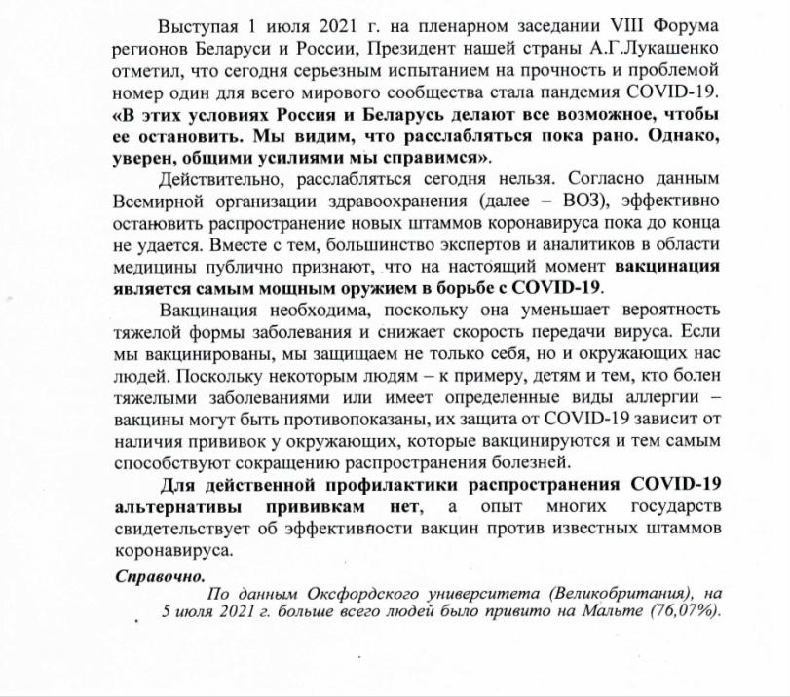
- ВАКЦИНАЦИЯ КАК ЭФФЕКТИВНЫЙ СПОСОБ ПРОТИВОДЕЙСТВИЯ РАСПРОСТРАНЕНИЮ КОРОНАВИРУСНОЙ ИНФЕКЦИИ

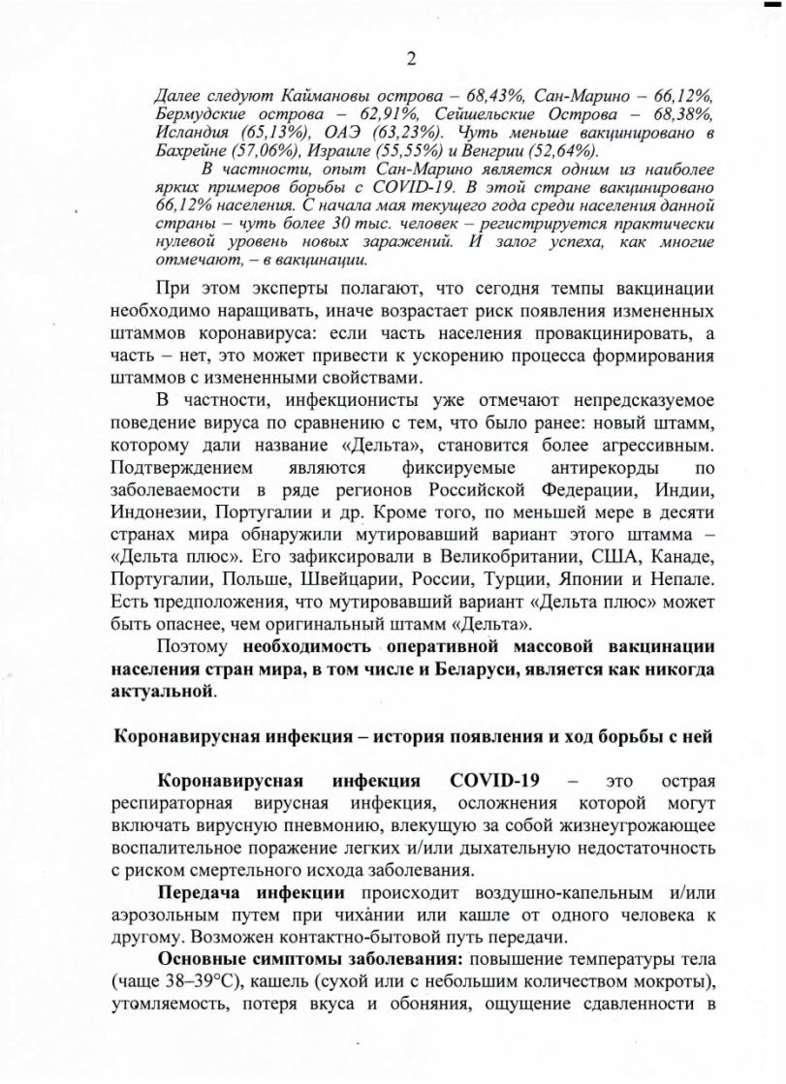
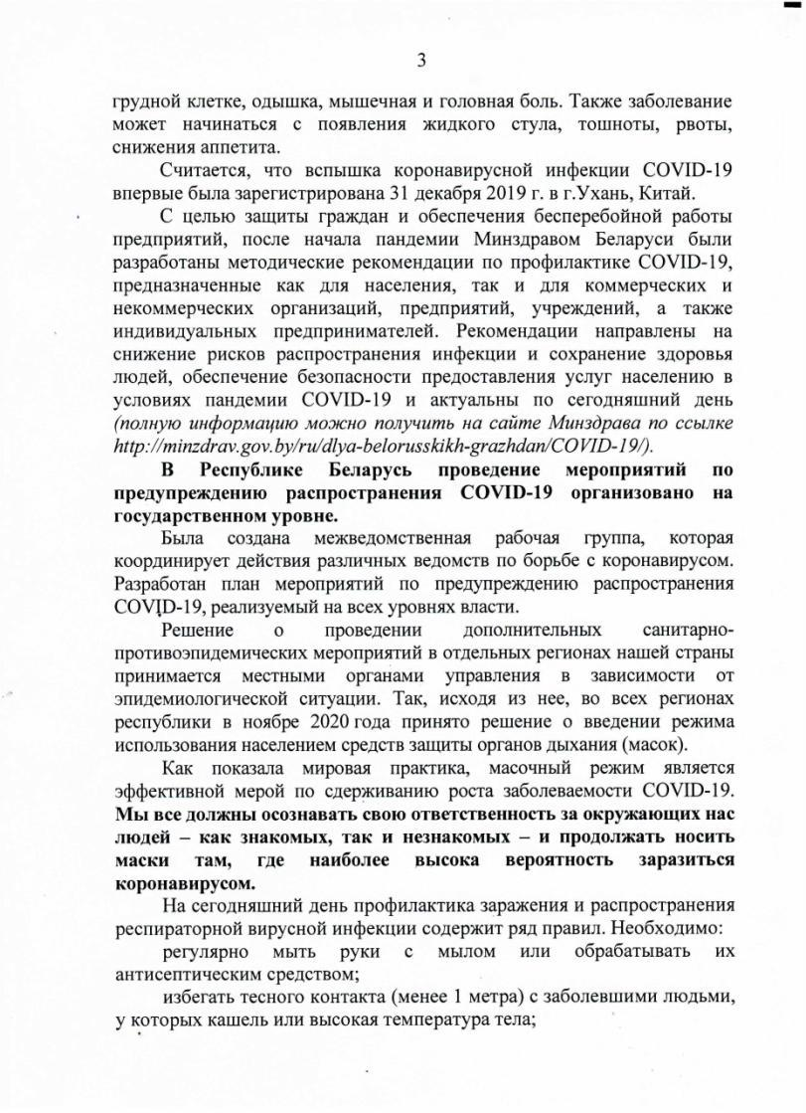
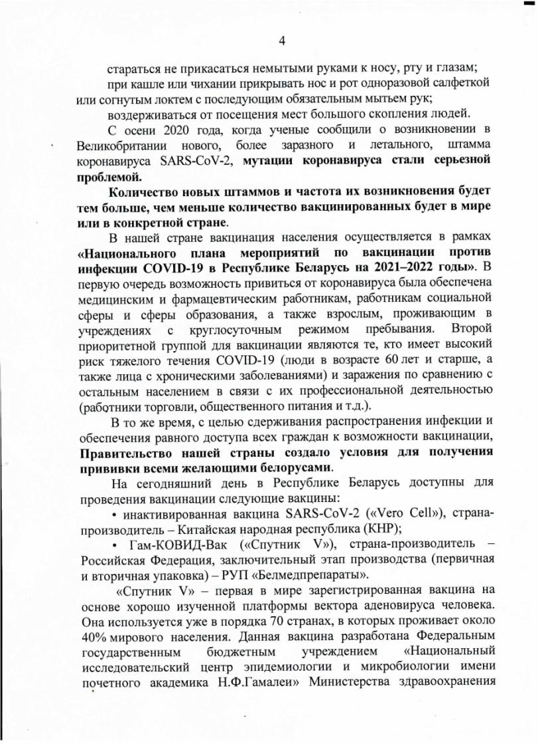
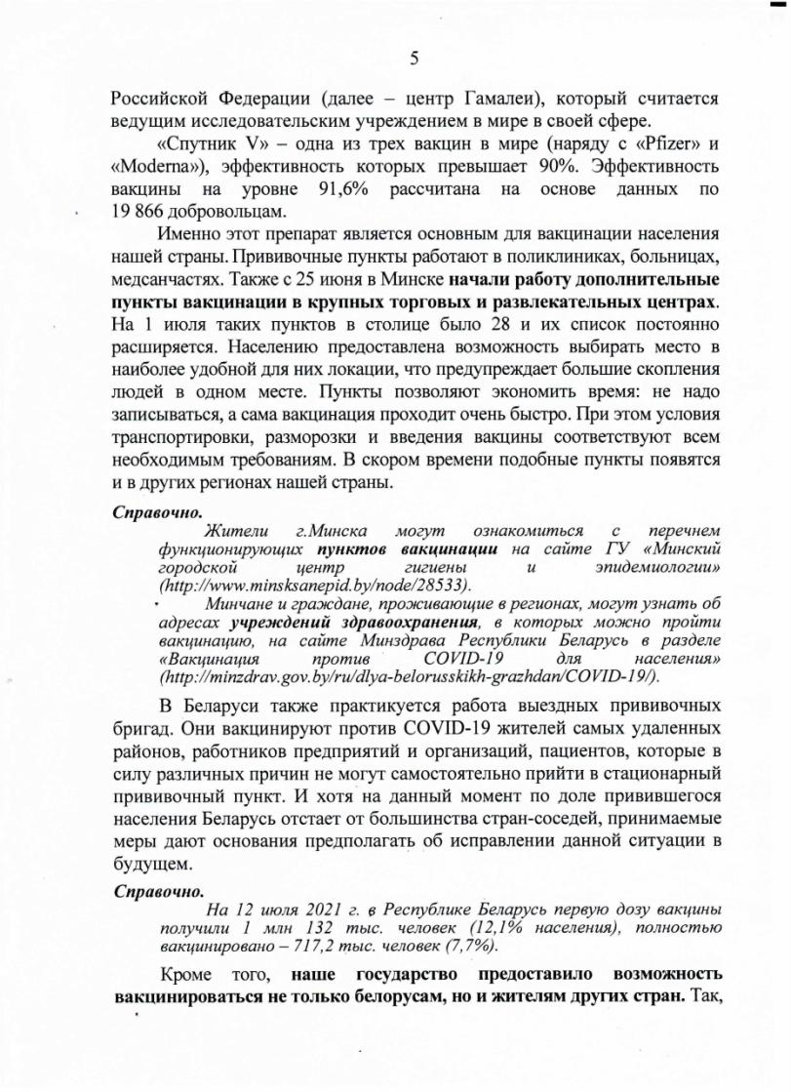
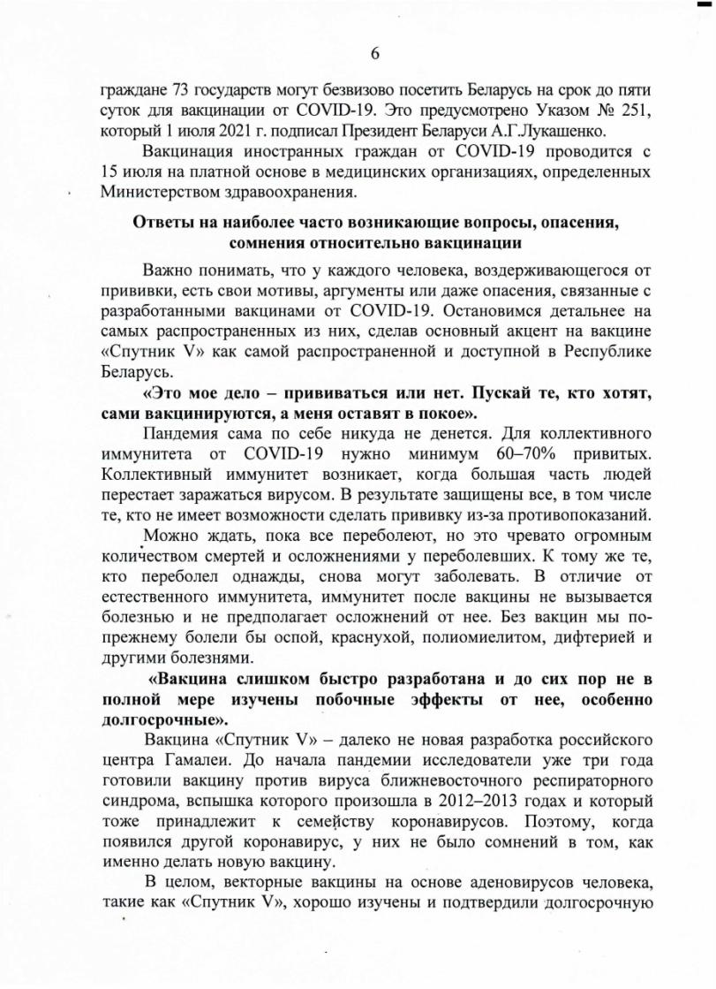
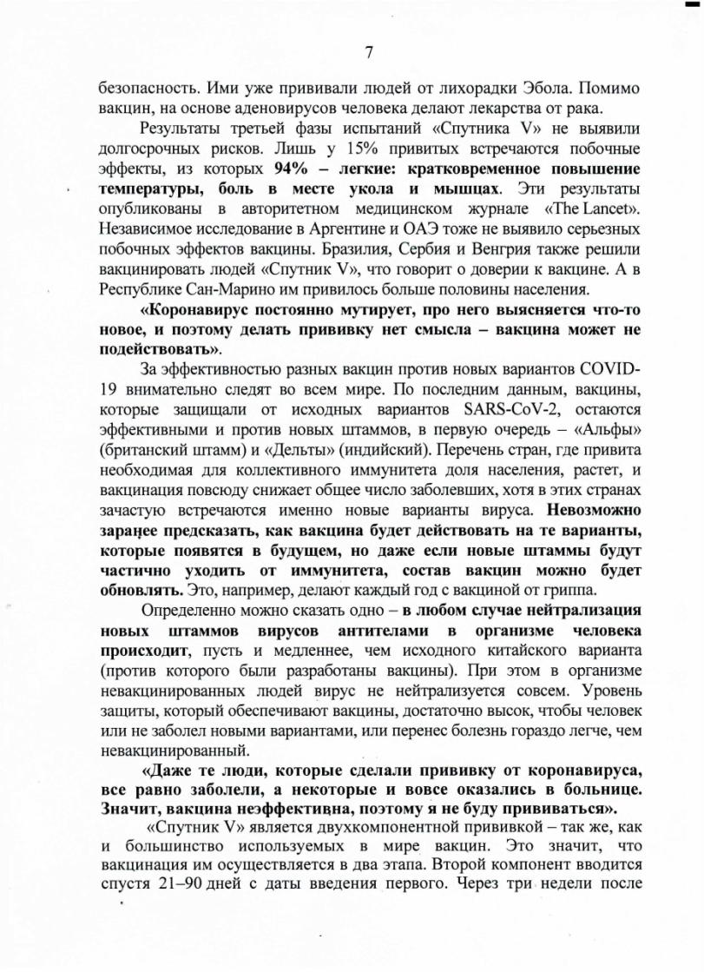
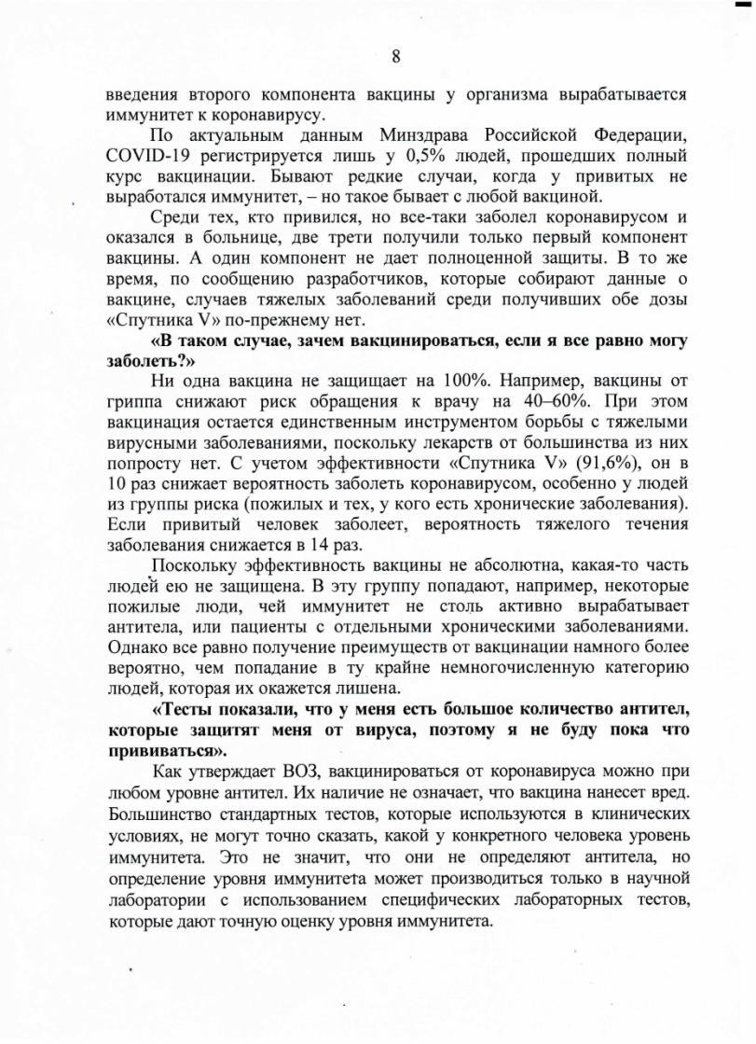
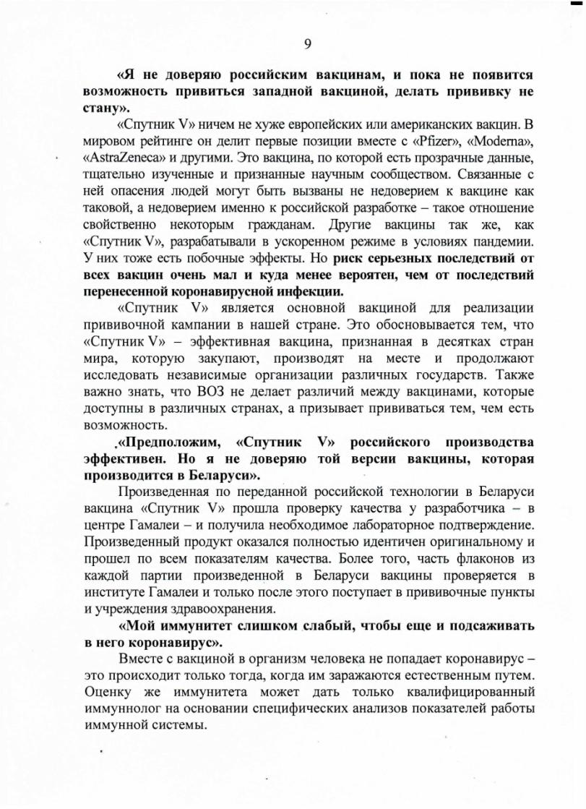
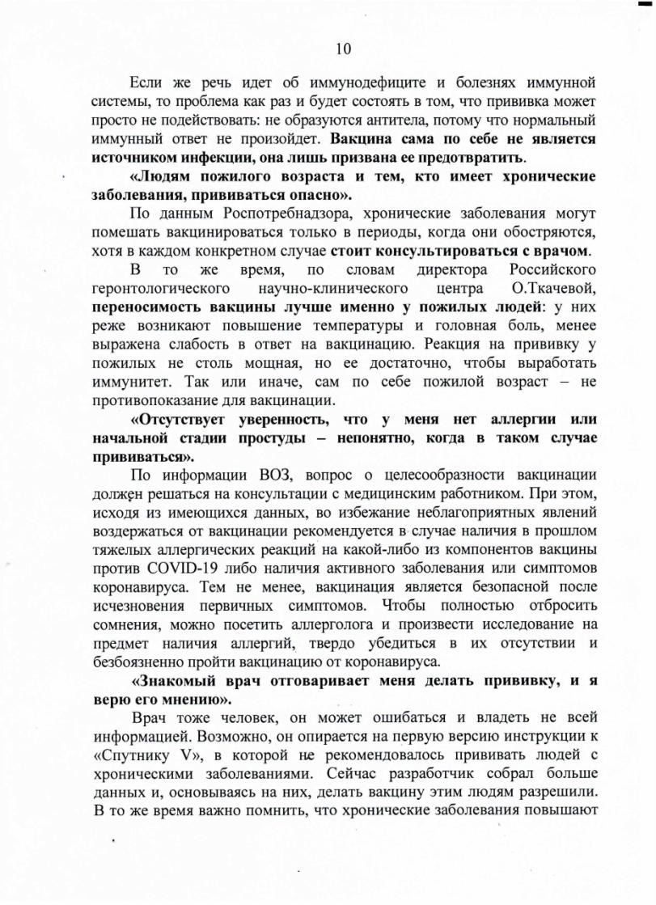
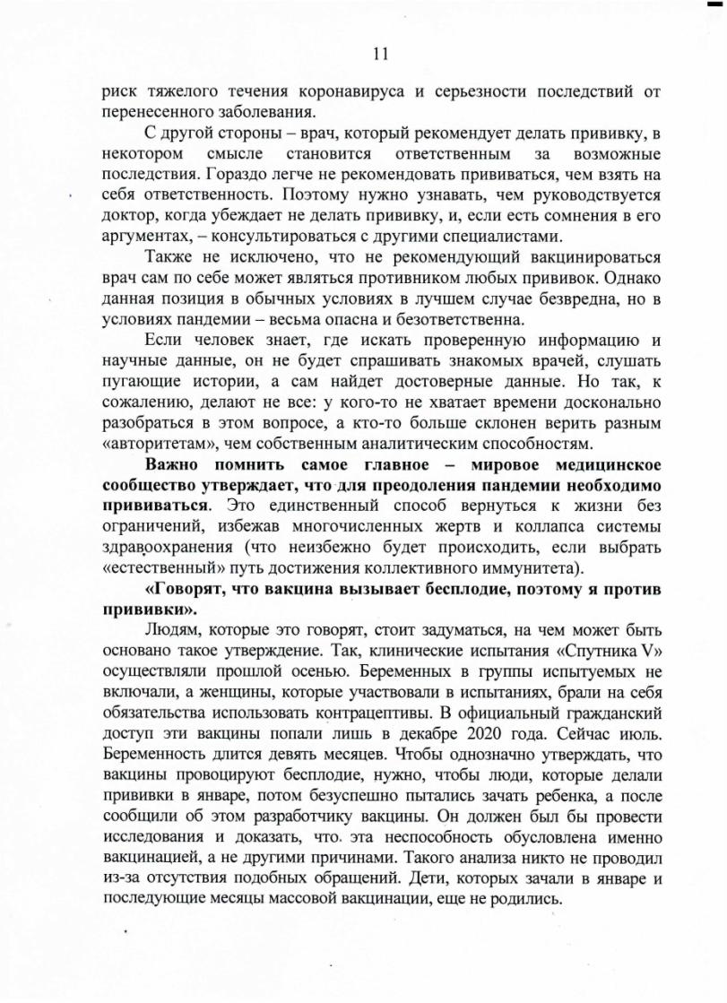
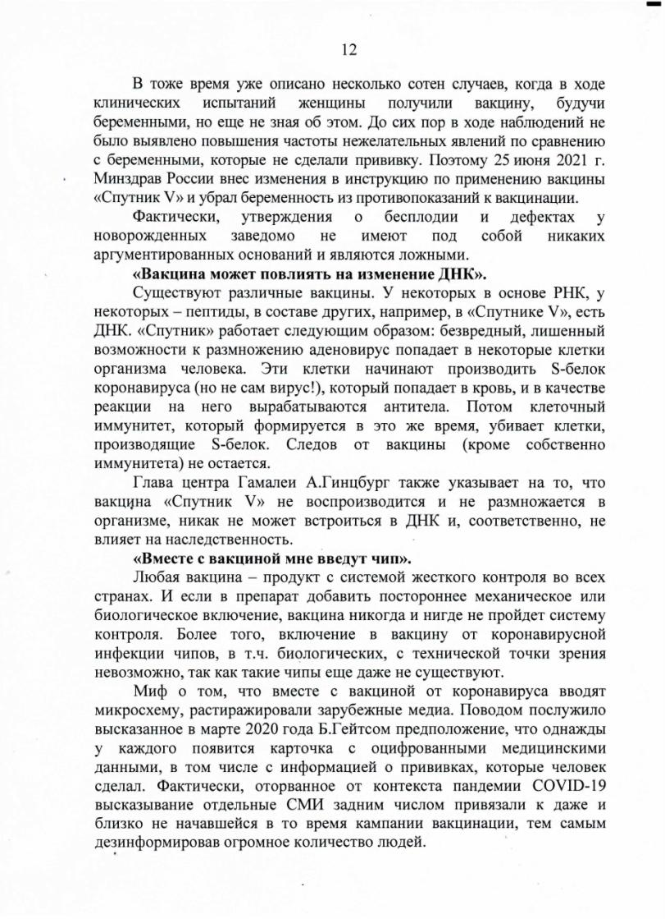
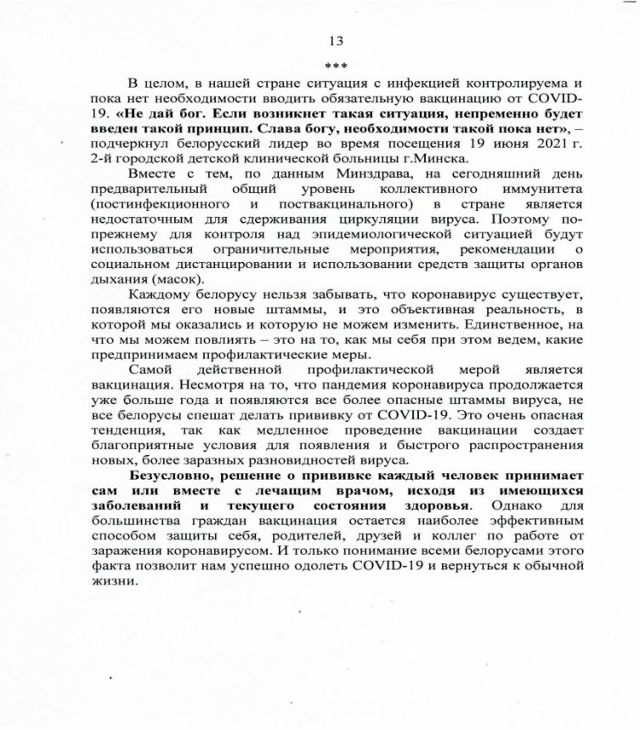

Главное управление идеологической работы и по делам молодежи Могилевского облисполкома,
отдел идеологической работы, культуры и по делам молодежи Климовичского райисполкома

